目 录
面单系统前台使用说明 1
一、 登录 1
1、 进入网页 1
2、 注册 2
3、 登录 2
4、 进入系统首页 3
5、充值....................................................3
二、 拉单（两种方式） 3
1、 单个运单拉单 3
2、 批量拉单 8
三、 FBA地址添加申请 12
四、 帐户管理 13
1、 账户信息 13
2、 财务管理 14
3、 寄件人管理、收件人管理 14
五、 FBA地址薄 14
六、 定价表 14
七、 地区分类表 15
附件1：关于标签的说明 17
一、 标签粘贴 17
二、 标签制作 17

登录

进入网页
http://md.myfba.eu/index/login/login.html

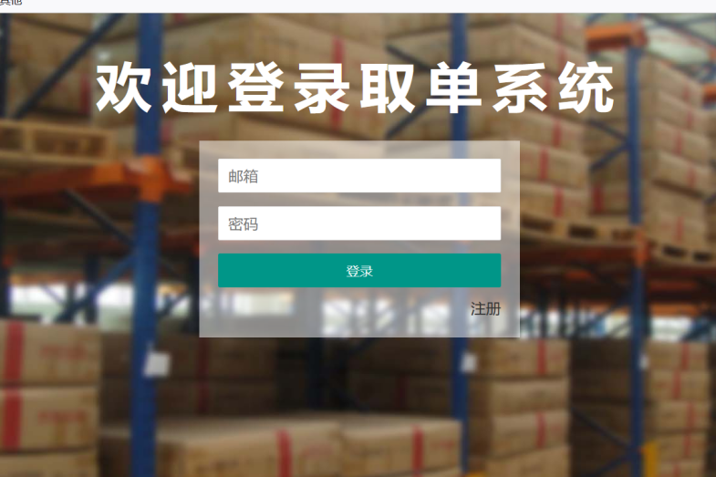

注册
新用户登录前需要点击右下角的“注册”，依次填写“昵称（公司或个人简称，可不填）”“登录邮箱”“手机号”“登录密码”“确认密码”“检验码”——“确定注册”。
新用户注册完成后，点击右下角“登录”，进入登录页面（如图1）。
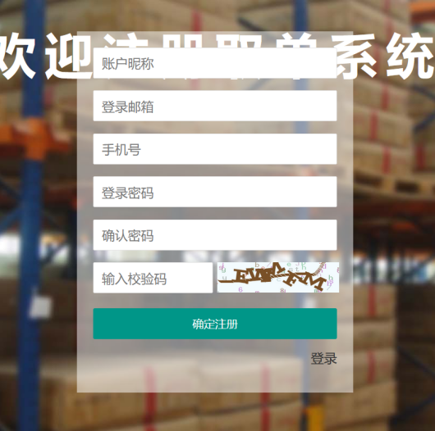

登录
输入注册时的“邮箱”及“密码”，点击“登录”

进入系统首页
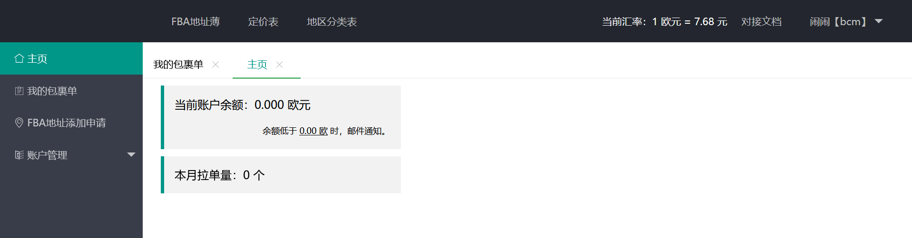

- 充值

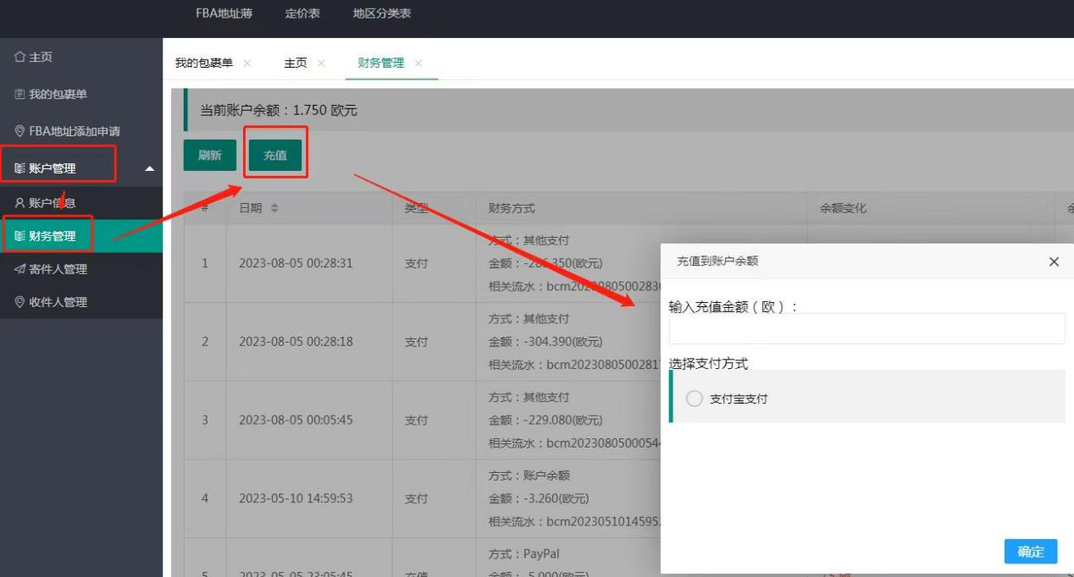

拉单（两种方式）

单个运单拉单
我的包裹单——新建运单
- 使用渠道
说明：选择 DHL全球寄 。此项必选。
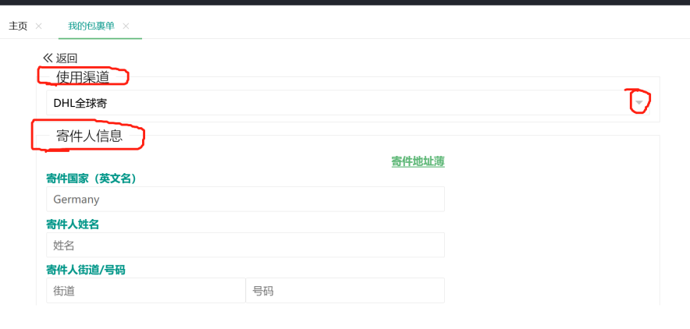
- 依次详细准确地填写寄件人信息（如上图）。
- 依次详细准确地填写收件人信息。
请注意：如果您是要寄往fba地址，请务必从 “FBA 地址薄”选择。
不要手动录入,因为如果系统无法判断您录入的为fba地址,将产生额外费用。
若没有您需要的fba地址,请联系工作人员，核对地址，或到首页提交“FBA地址添加申请”工作人员确认后，可使用新地址。
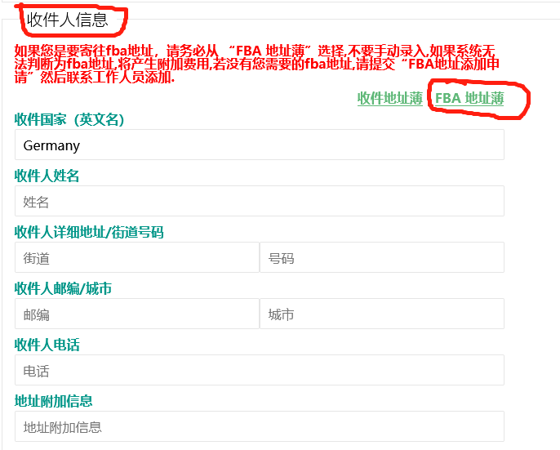
- 填写内件信息。
说明：德国境内不需要填写此项，如渠道选择“货到付款”或寄到国外，此项必填。
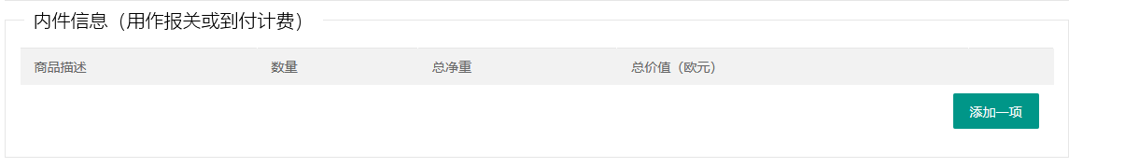

说明：
1、只要是发往非欧盟国，要求填写内件信息用于报关，否则无法出单。
2、关税由收件人办理，我们系统不能预付关税。
3、非欧盟国关税标准及政策，以每个国家规定为准。
4、欧盟国家一般是20欧元以内免税，超出部分缴税。
- 出单数量
说明：请根据相同重量（不超过30KG)，选择出单的数量。
请注意：
- 有小数的重量需全部往前入一位，如5.1和5.6，请填写6KG，出2单。
- 有不同数量的重量时，请点击“添加一项”。

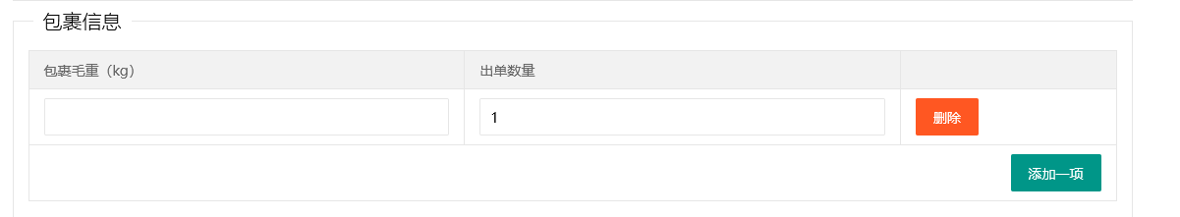
- 额外收费项目
- 强制出单。
说明：DHL会严格检查收寄件地址信息是否全面并正确，并以此决定是否获取单号。
如果您确定地址准确无误，使用此服务将跳过严格检查，直接出单。
但后期因地址不全或不完全正确，导致DHL不能正常编码，将会需要额外补费。
- 超体积及异形包裹。
说明：超体积是指超过120*60*60cm的长方体包裹。异形是指打包后，不是长方体包裹，如正方形、圆柱形、或有部分突出部分等。
详见附件有正确及错误的图案说明。

- 保险2500欧元（德国境内单有效）。
说明：正常下单默认包含500欧保险，如产品价值高，可单独购买高额保险。
- 保险25000欧元（德国境内单有效）。
说明：正常下单默认包含500欧保险，如产品价值高，可单独购买高额保险。
- 本人签收（德国境内单有效）。
说明：默认货品放在快递柜或驿站，如必须要收件人收到签名，可选择此项服务。
- 货到付款（德国境内单有效）
说明：收件人需要支付内件指定的金额，内件信息的价值之和是货到付款的金额，需要寄件人在“帐户信息”中设置好收款帐号（后面也会说明）。
如收件人拒收，此费用不退还。

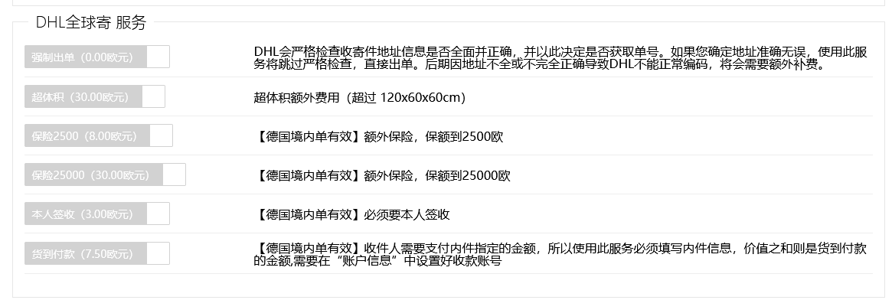
- 回邮单
客户告知我们，开通回邮功能以后，单个提单页面会出现 回邮单 的选项，选中之后会自动生成回邮单 。
页面提单勾选了“回邮单”， 就会生成两个订单信息：一个快递单， 一个回邮单。
如下图。

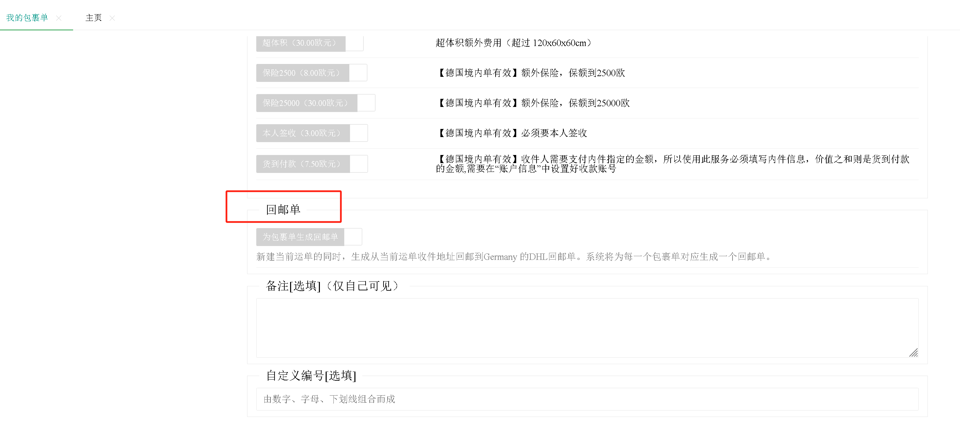
- 面单打印或贴单问题（详细说明见附件1）
说明：面单打印不清楚、打印不全、打印比例不对等，贴单错误(没有帖包裹最大面, 帖单太靠边, 帖到两个面, 条码被覆盖 还有其他条码等)，会有额外收费。
正确如下图
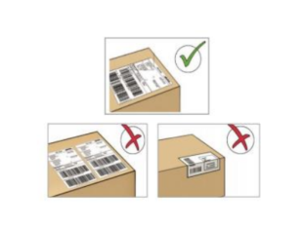
请注意：将标签始终贴在寄送物品的最大面积上
- 标签不得贴在边缘/角落处
- 引导码不得被遮盖或重复打印
- 公司内部条形码不得贴近引导码

- 其他补费
说明：包括产品重量有差别，DHL复称及人工手续费，补运费差，退件费等，以DHL收费邮件为准。

- 备注（选填）
- 自定义编号（14位以内）
说明：如发货单量多，建议自定义编号，方便仓库核对面单对应到正确的包裹。
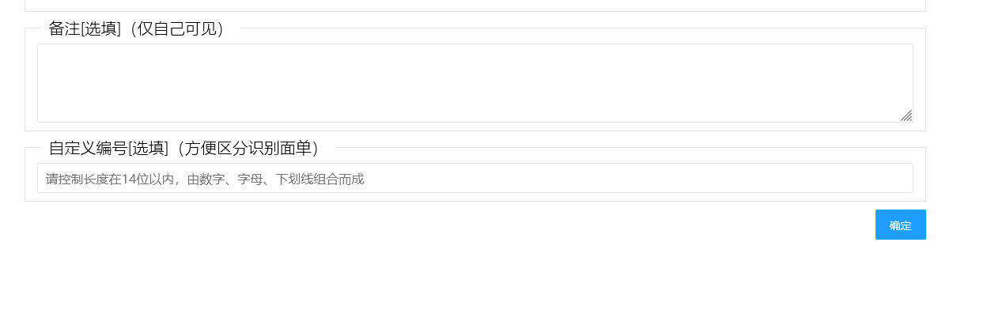
- 以上填写完成后，点击“确认“按钮，确认面单信息，进行支付。

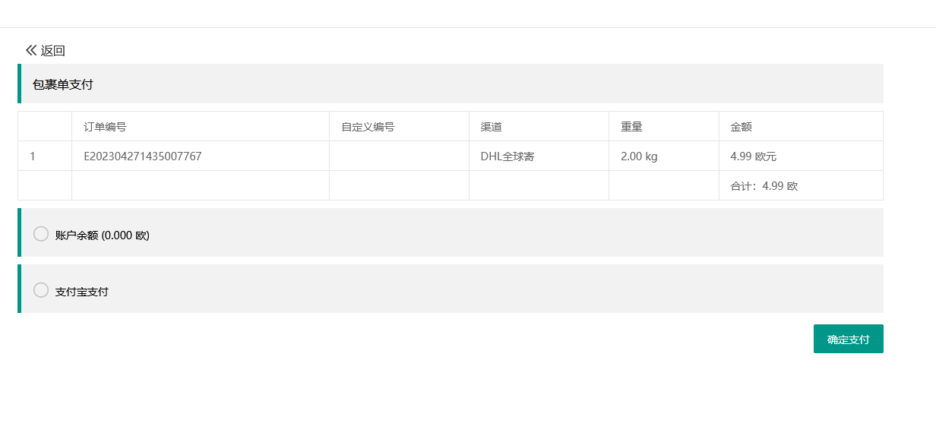
注意：
会员如未支付，无法拉取单号，没有面单生成。
查询单号的时候，后面会显示“支付”选项，可以单独支付某一单。支付过后，“支付”显示自动消失。

- 修改面单信息
说明：拉取单号以前，可以输入订单号或自定义单号，查找到对应单子，点击后面的“详情”，进行“修改”信息。
注意：拉取单号以后，不能再修改信息了。

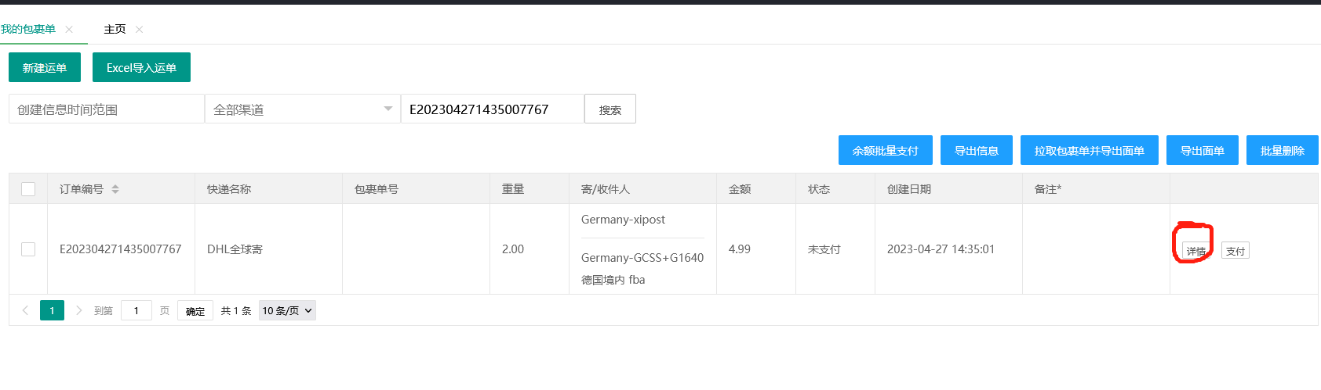

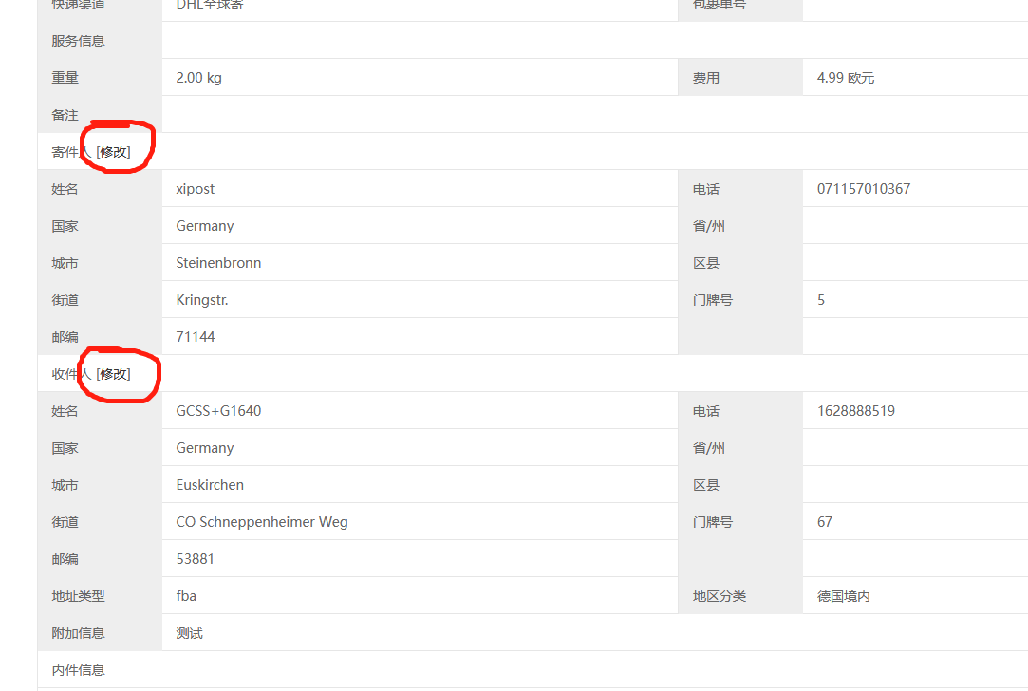

- 拉取单号，导出面单
说明：勾选单号，点击右上角“拉取包裹单并导出面单”——“确定拉取包裹单”或“使用强制拉单获取包裹单”。

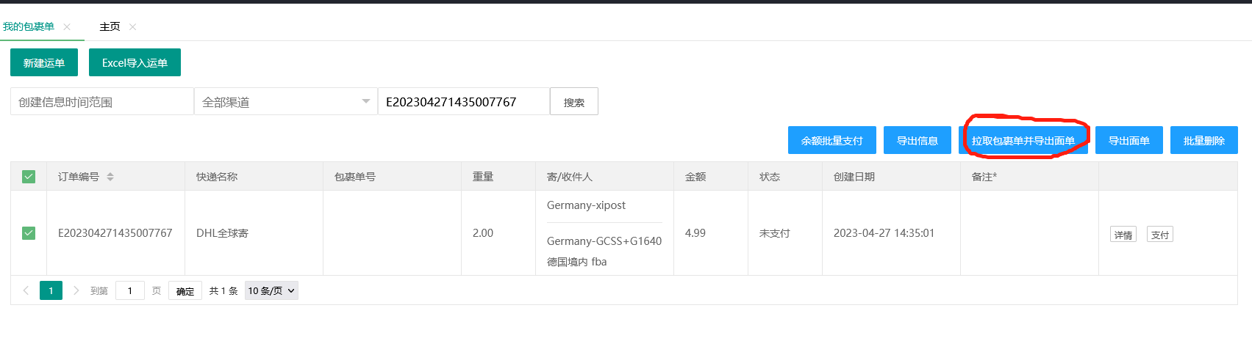

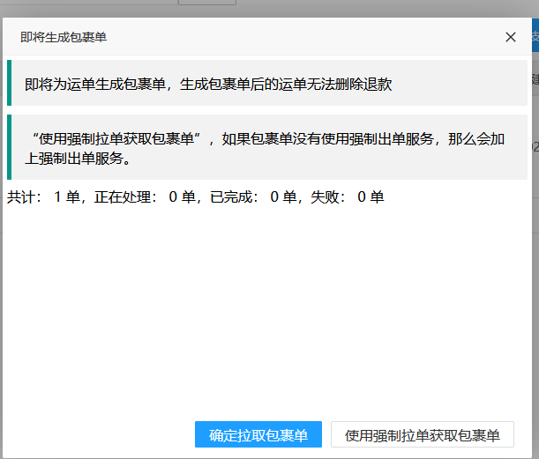

- 选择导出格式PFD或ZIP，拉单完成。
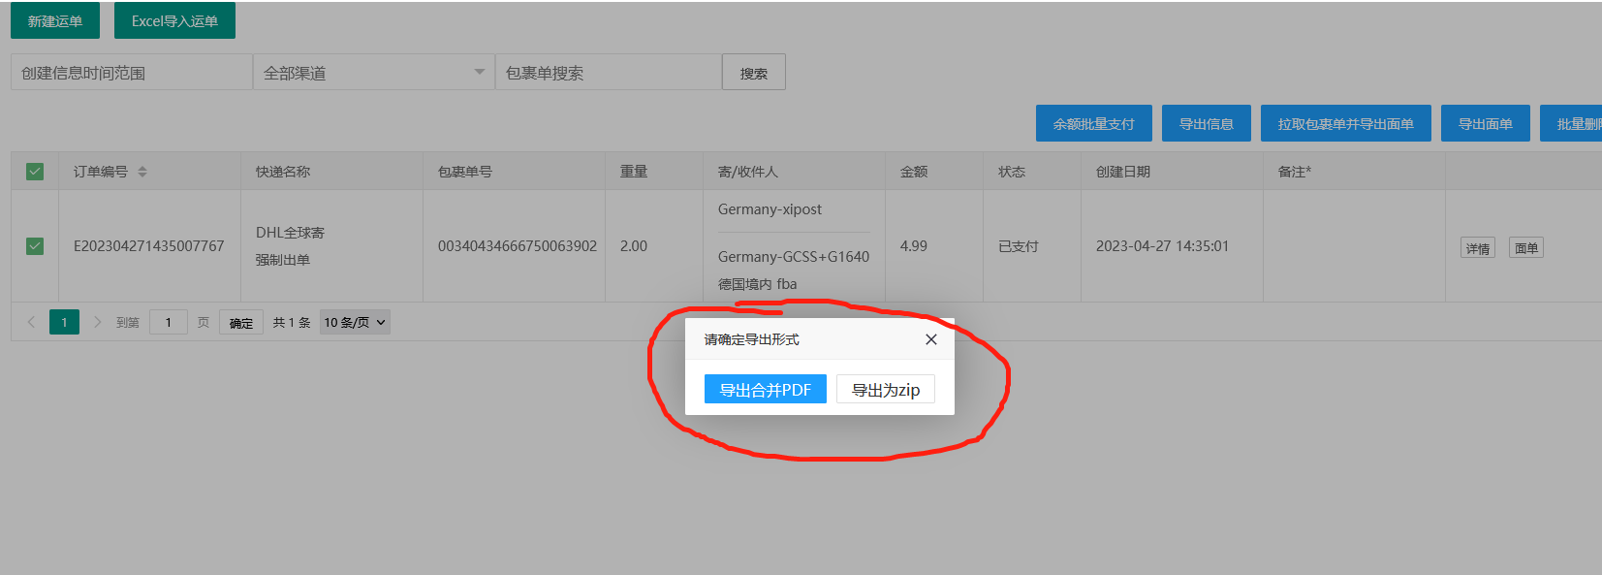

批量拉单(详见《批量导入出单教程》）
A、——使用“EXCEL导入运单”模式。
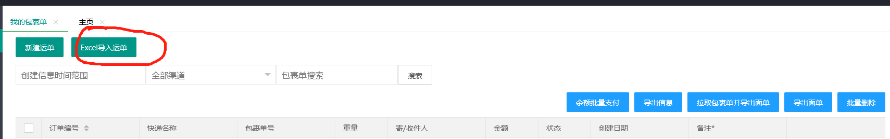
- 下载“包裹单批量下单模板”表，按文件要求填写正确。

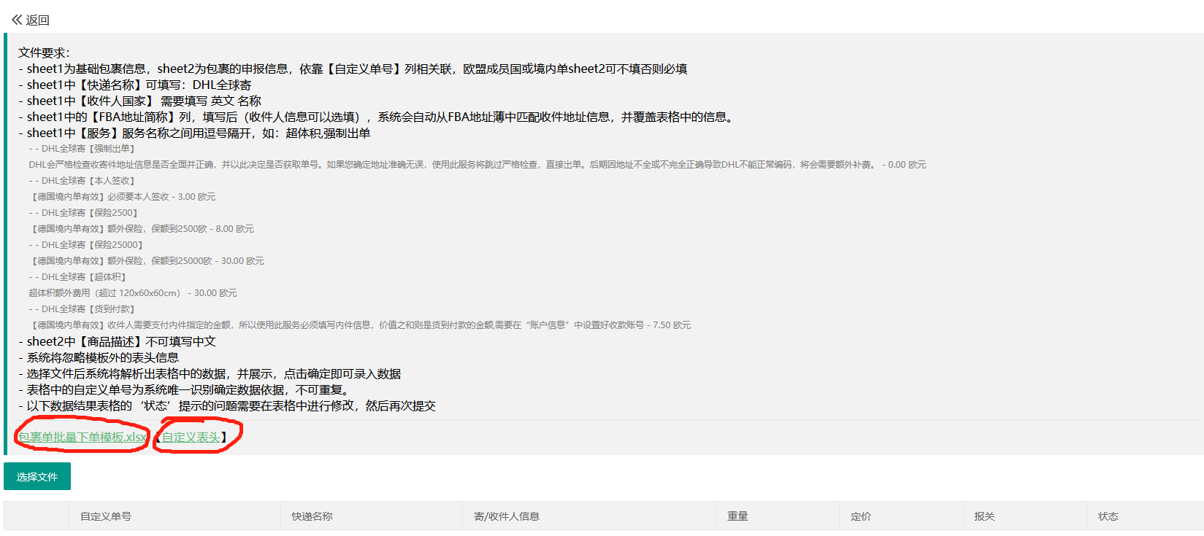

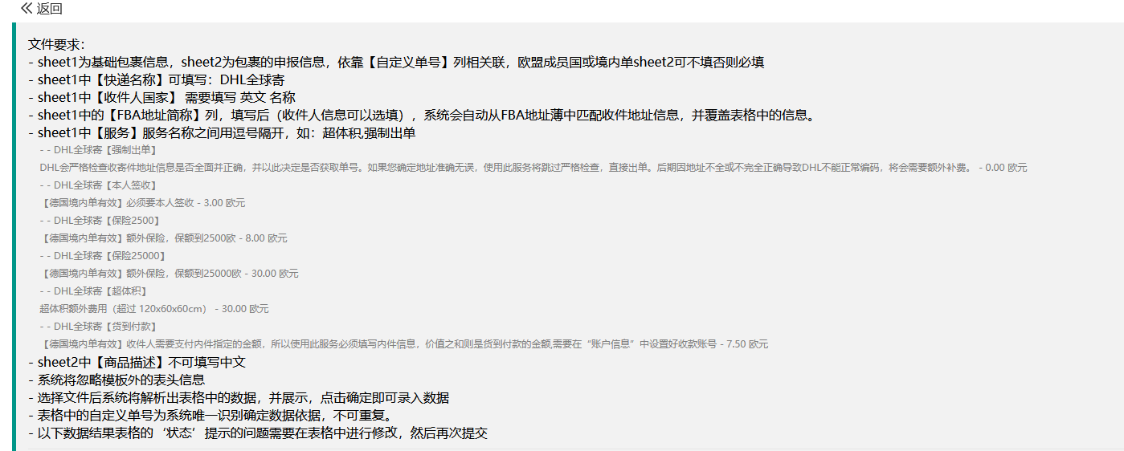
- 下载“自定义表头”。
说明：可根据自己的原表格，逐项更改对应“包裹单指下单模板”的表头，保存定制表格，并导出自定义表头的批量表格模板，按文件要求填写正确。

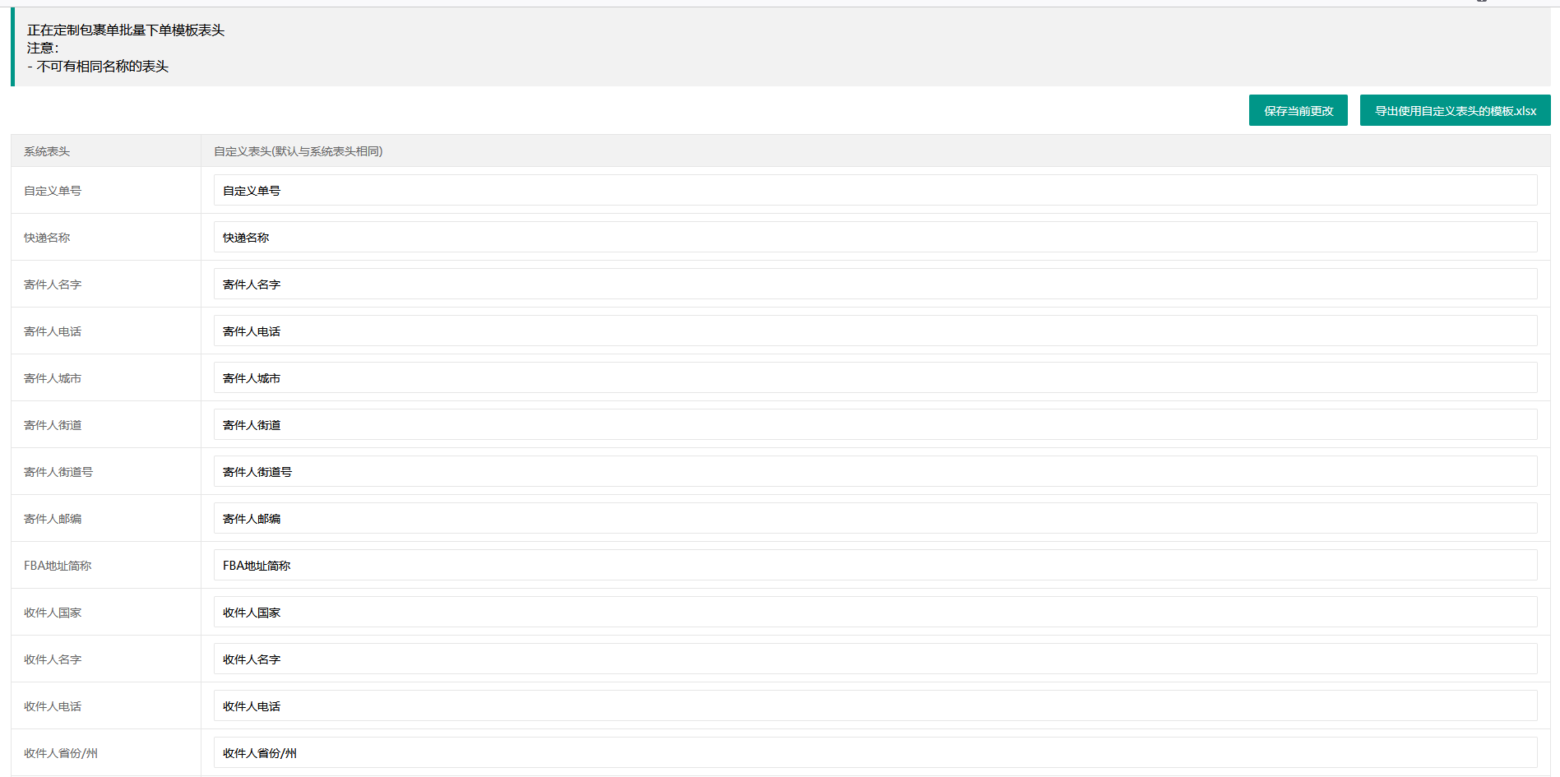
- 表格内容填好后，选择文件，确定提交。

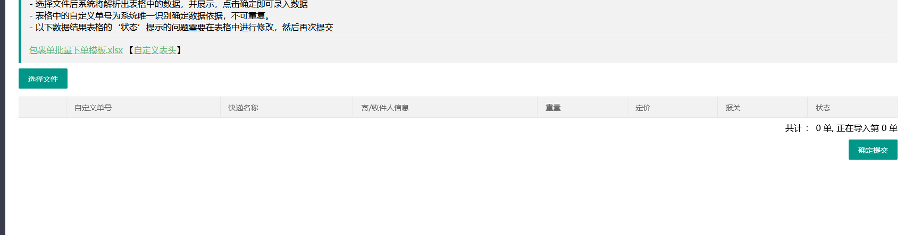
4)返回“我的包裹单”首页，勾选需要拉单的单号，点击“拉取单号并导出面单”。
- 批量拉单完成。

- —— 使用DHL统一提单CSV文件出单
1）进入前台——点 我的包裹单——点 EXCEL导入运单

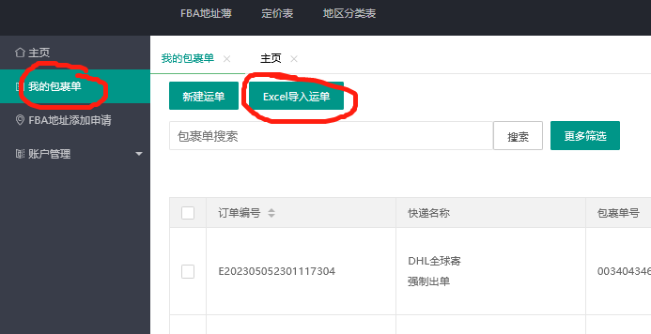
- 下拉菜单选择 “使用DHL提单文件”，选择文件——打开。
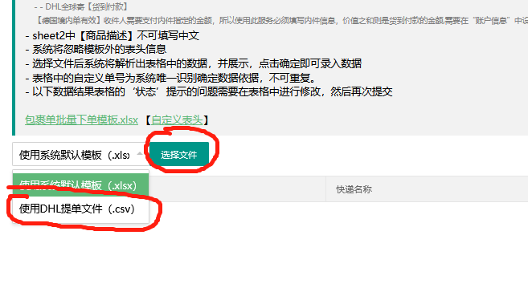

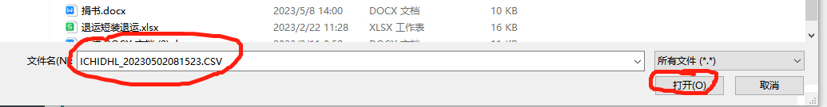

- 罗列出表格中的信息分类。
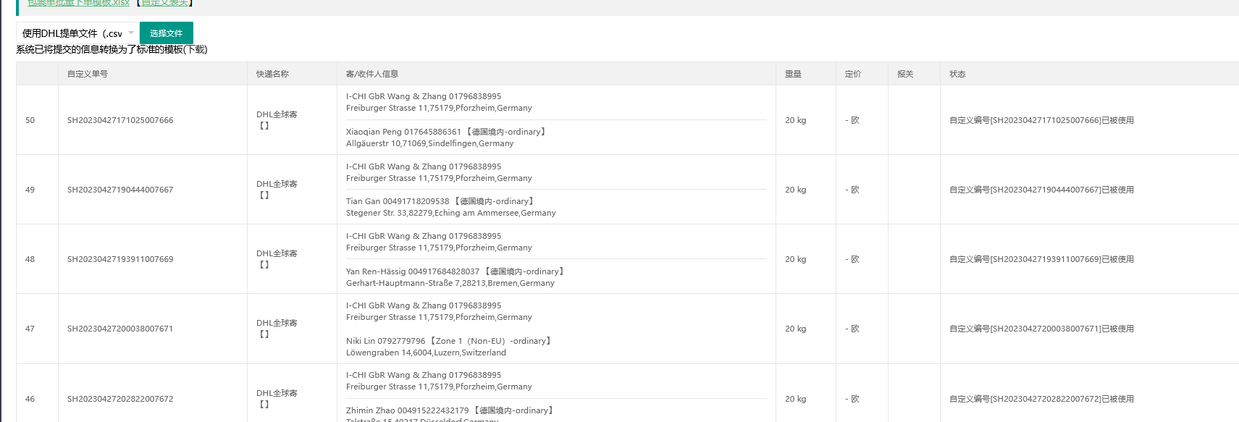
- 检查全部信息，确认提交。
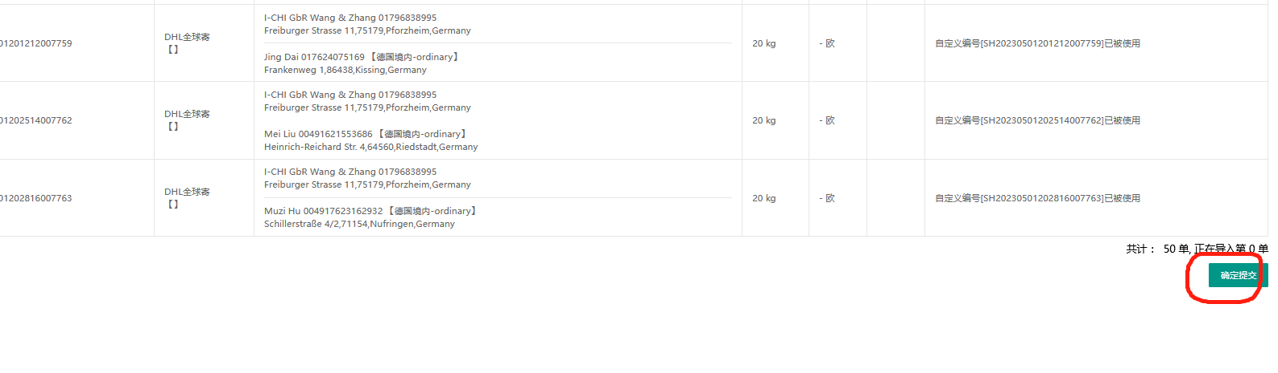
- 所有需要拉单的信息，出现在 首页“我的包裹单”里。

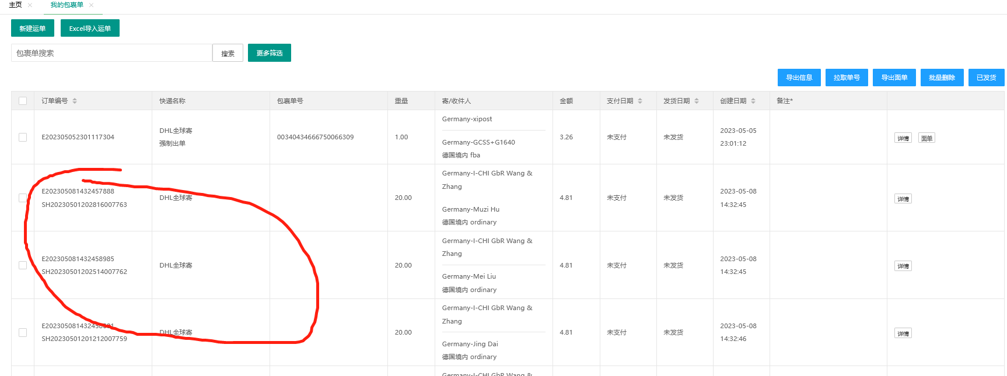

- 勾选 需要拉取单号的信息，点 右上角的 “拉取单号”“导出面单”。

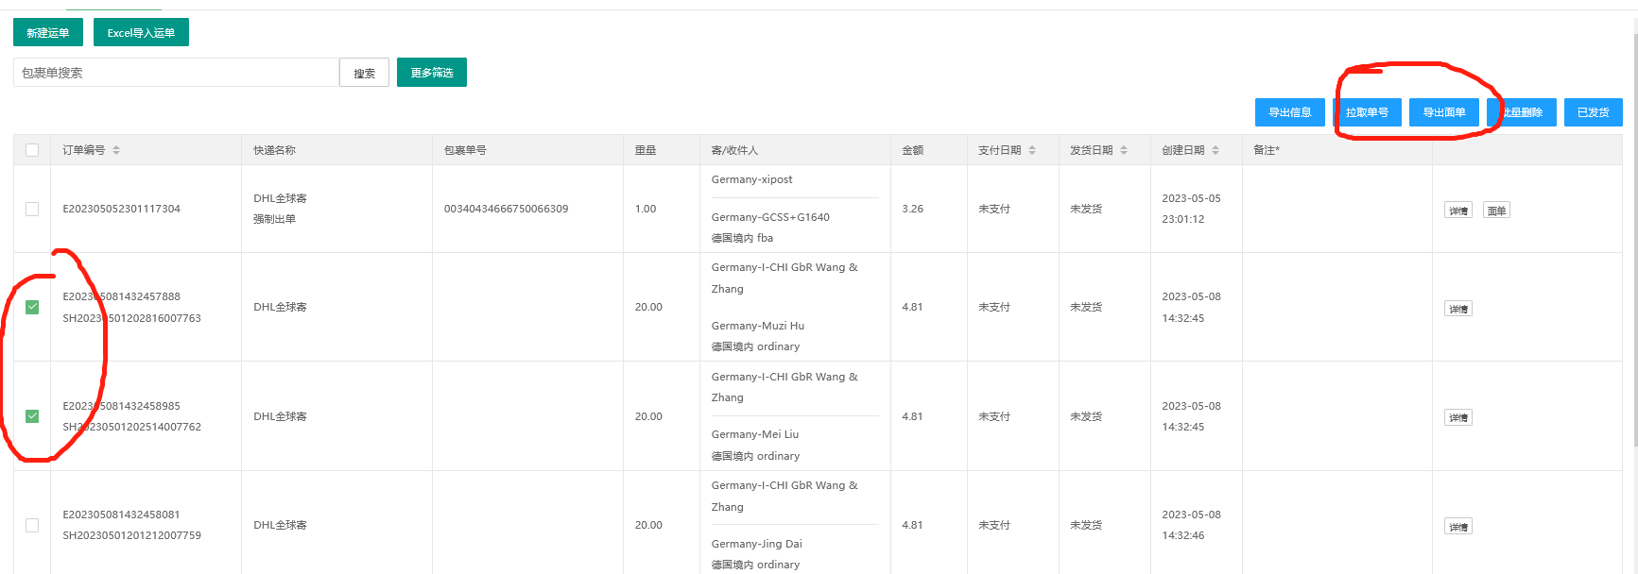
- 出单完成。

FBA地址添加申请
说明：如FBA地址薄里没有需要的地址，请先联系工作人员核对，如确认新地址，请在此处申请添加。
请注意：只有德国分为FBA价格和非FBA价格。所以申请FBA地址只有德国境内。

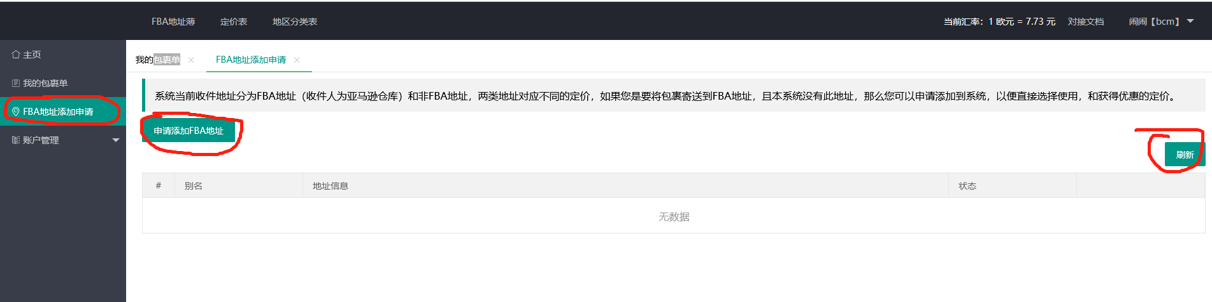

- 点击“申请添加FBA地址”。

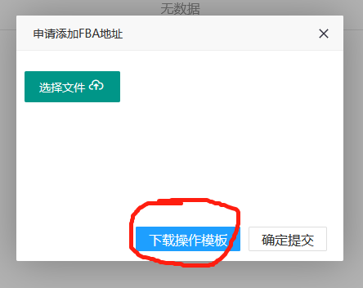

- “下载操作模板”，准确填写模板内容。
- 填写完成后，“选择文件”，确定提交。
- 工作人员核对无误后添加，点击“刷新”，新地址就出现了。

- 帐户管理

账户信息
- 基础信息，注册时填写。
- 收款银行帐户。此项为“货到付款”业务必填项。

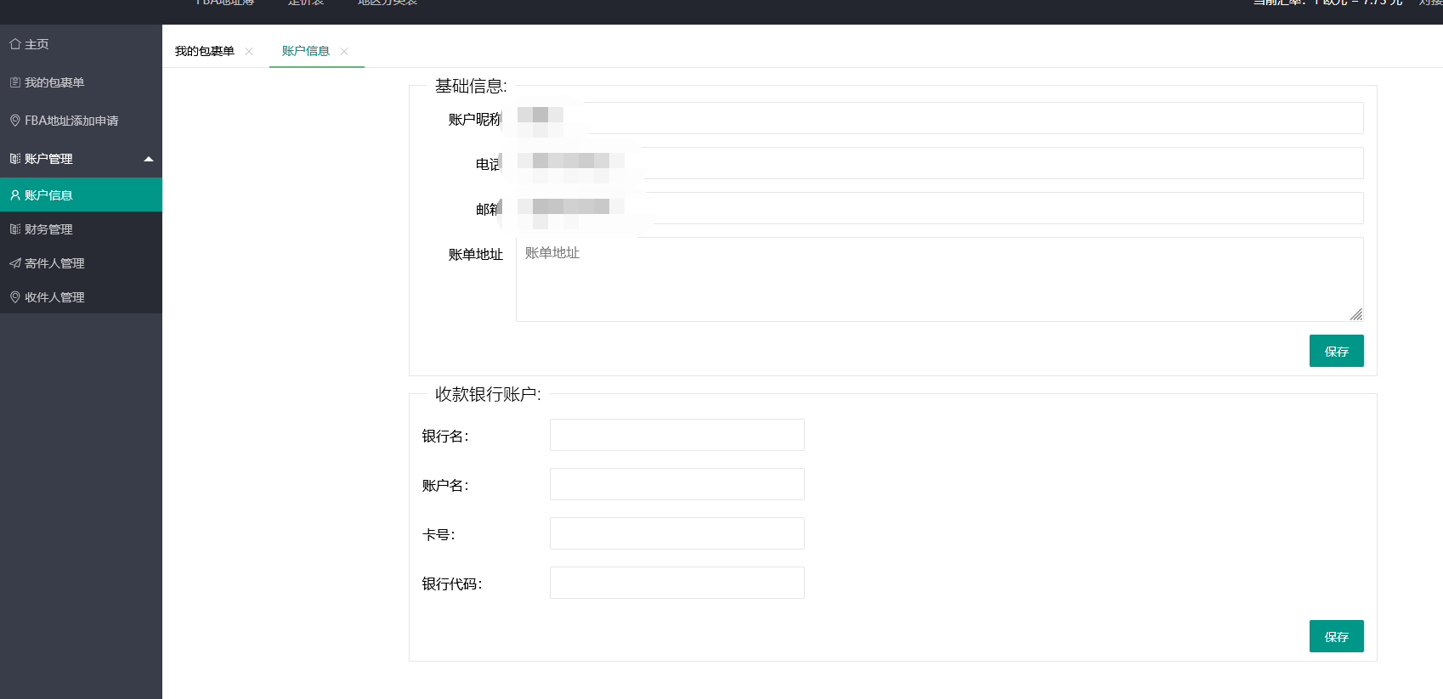

财务管理
说明：可自行充值及查询充值、扣款明细。

寄件人管理、收件人管理
说明：可自行增减寄件人及收件人信息。

- FBA地址薄
说明：此处可查询目前FBA的所有地址

- 定价表
说明：此处可查询DHL全球寄的所有价格。
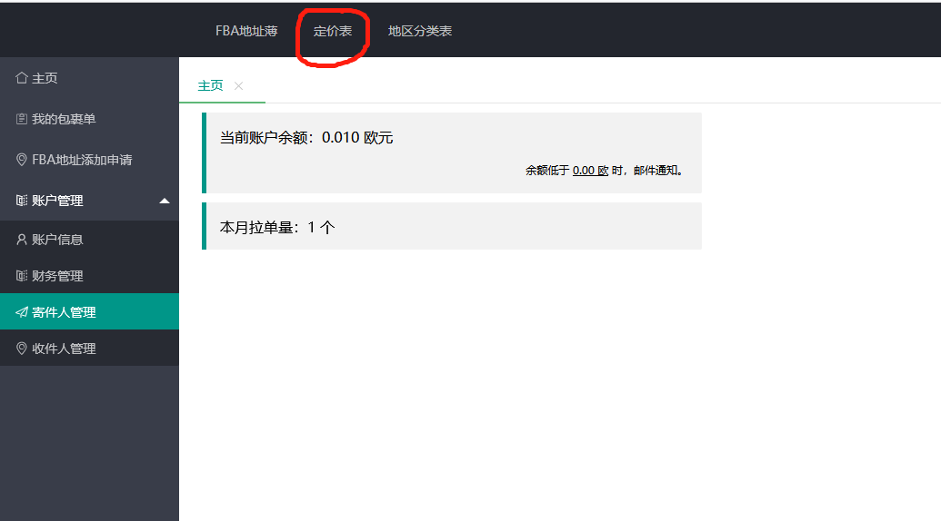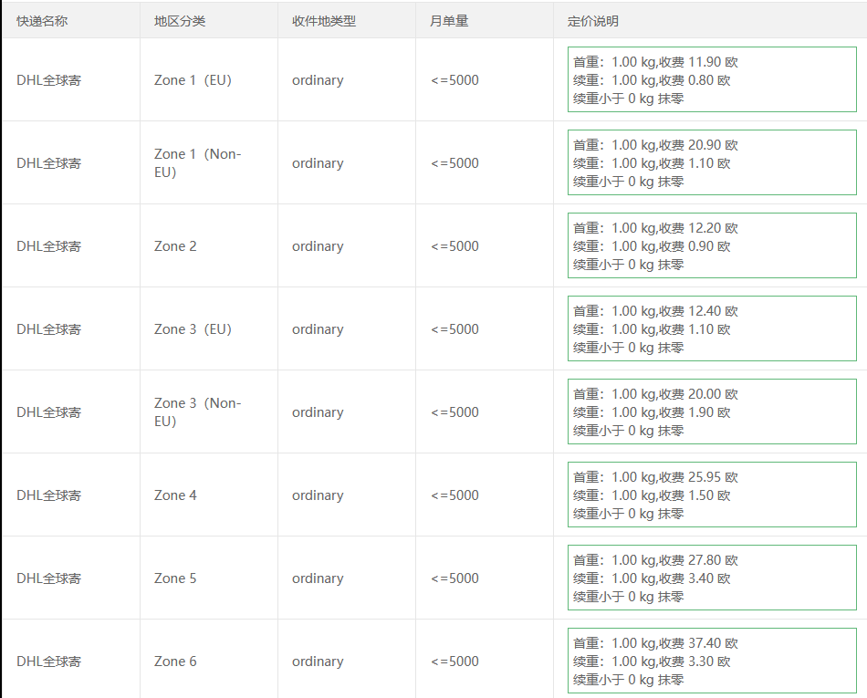

- 地区分类表
说明：此表对应第六项的“定价表”中的“地区分类”明细，可先在此表中查找到目的地国家对应的地区分类标识，再到“定价表”中找到对应的报价。如在此表中未查到国家，请联系工作人员添加。
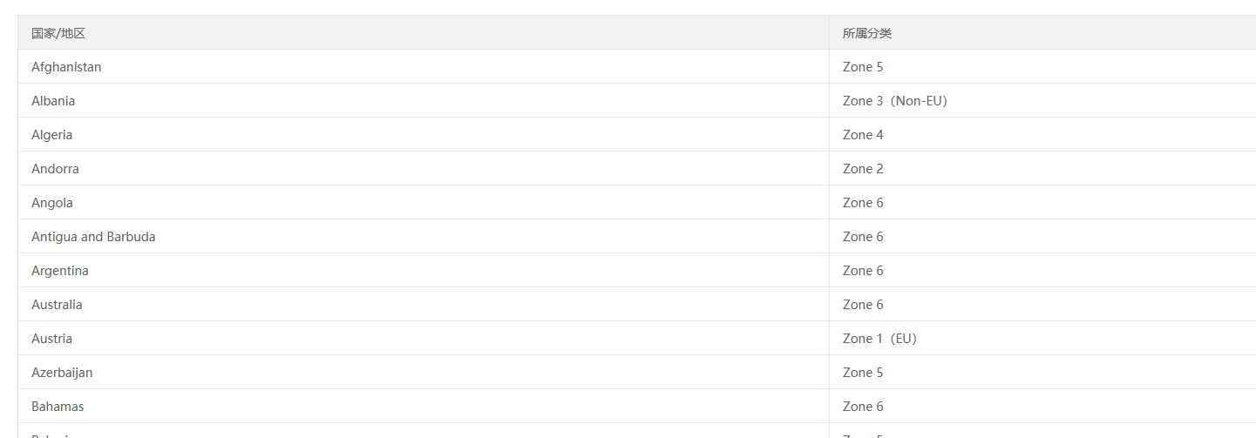

附件1：关于标签的说明
- 标签粘贴

1、提示：
为确保可靠的机器可读性并避免引导编码费用，请始终选择适合您所寄送物品的标签尺寸，使标签始终能够完全覆盖物品的最大面积。
如果没有或者引导码不正确，DHL将产生额外的手续费用，我们必须计算一笔费用。

2、请注意：
将标签始终贴在寄送物品的最大面积上
- 标签不得贴在边缘/角落处
- 引导码不得被遮盖或重复打印
- 公司内部条形码不得贴近引导码
正确如下图

标签错误粘贴在包裹上的详细例子
标签贴错位置  标签不能（1）贴在包裹前面或（2）跨越边缘。否则，标签无法被机器读取。  请将标签始终贴在包裹最大的表面上。 | 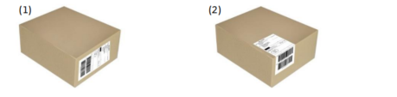
标签贴错方式  标签不能贴在褶皱或波浪状的表面上，否则标签无法被机器读取。  请将标签始终完全贴在平坦的表面上。 | 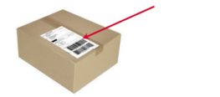
标签被部分遮挡  标签不能被（1）胶带或（2）捆绑材料遮挡。否则，标签无法被机器读取。  请始终无遮挡地在包裹上贴上标签。 | 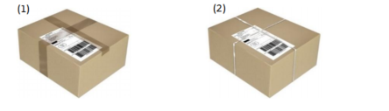
反光邮寄袋  标签的邮寄袋不能反光。标签无法通过反光邮寄袋被机器读取。  请不要使用反光邮寄袋来贴标签。 | 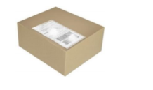

- 标签制作
标签制作错误的详细例子
地址栏大小  地址栏不能太小。此外，标签的大小和形状的比例尺不能更改。否则标签无法被机器读取。  请确保地址栏和条形码的大小正确，并填充邮寄标签模板的整个区域。 | 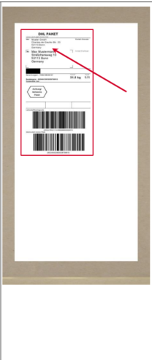 | 条形码缺少空白区域  条形码的空白区域不能被破坏。与标签边缘的距离必须至少为5毫米，与相邻的条形码的距离必须为7毫米（左右）或3毫米（上下）。否则，条形码无法被机器读取。  请确保在所有条形码的四周保留足够的空白区域。 | 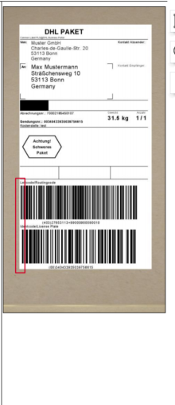
打印质量  标签不能有打印错误。否则，标签无法被机器读取。  请注意标签具有良好的印刷质量 | 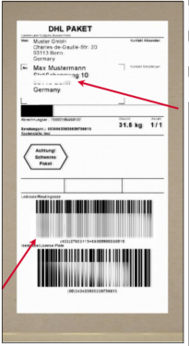 | 标签不得有任何打印中断。否则，标签上的条形码将无法被机器读取。  请确保标签没有任何错误并且是连续打印的。 | 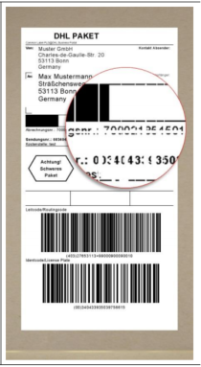

有关制作不良标签的详细示例。
缺少标识符：运输标签必须包含两个条形码，第二个条形码表示标识符。  如果没有标识符，则无法处理该批货物。请确保标识符包含在地址编码中。 | 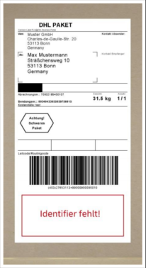 | 缺少地址编码：运输标签必须包含两个条形码，第一个条形码表示地址编码。如果没有地址编码，则无法处理该批货物。  请确保地址编码包含在地址编码中。 | 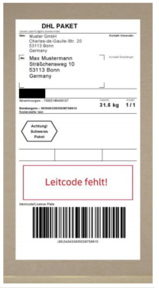
地址编码不完整：地址编码必须完全包含标识符和地址编码 - 两个条形码。否则，该批货物将无法处理。请确保标识符和地址编码完全打印。 | 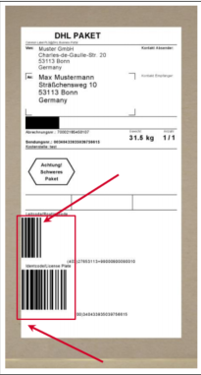 | 地址编码中的目标地址错误：该批货物的目标地址必须在地址编码中完全且无误地编写和编码。否则，该批货物将无法处理。请确保目标地址已正确并完全地编码在地址编码中。 | 

